«___»__________ 20___ року

**Урок №38.** *Вкладені розгалуження.*

**Завдання уроку:** розвиток мислення та вміння навчатися; надання можливості для творчого розвитку та самореалізації учня/учениці, зокрема із застосуванням цифрових інструментів; формувати вміння вчитися протягом життя, використовуючи різні джерела інформації, вчити методів та прийомів навчання.

**Розвиток компетентностей:** висловлення власної думки в усній і письмовій формі та за допомогою цифрових пристроїв й відповідної термінології; генерування й реалізація ідей з використанням цифрових технологій; формування прагнення самостійно опановувати нові інформаційні технології й цифрові інструменти при формуванні власного цифрового середовища.

**Розвиток наскрізних вмінь та навичок:** критичне та системне мислення, використовуючи різноманітні ресурси та способи оцінювання якості доказів, надійності джерел і достовірності відомостей, отриманих з електронних ресурсів; оцінювати ризики під час використання цифрових пристроїв.

**Формування інформаційно-комунікаційних компетентностей:** усвідомлення наслідків використання інформаційних і комунікаційних технологій для себе, суспільства, навколишнього природного середовища, дотримання етичних, культурних і правових норм інформаційної взаємодії.

**Очікувані результати:** учні пам'ятають правила поведінки у комп'ютерному класі; орієнтуються, що таке вкладені розгалуження; знають, для чого використовуються змінні у розгалуженнях; вміють використовувати змінні у вкладених розгалуженнях.

**Обладнання та наочність**: комп’ютери, підручники, презентація, проєктор.

**Хід уроку**

**І. Організаційний та мотиваційний етап**

* ***Привітання з класом***

***Повідомлення теми і мети уроку.***

Сьогодні на уроці ми з вами:

* з’ясуємо, що таке вкладені розгалуження;
* розглянемо можливість використання змінних у розгалуженнях;
* навчимося використовувати змінні у вкладених розгалуженнях.

**IІ. Актуалізація вивченого матеріалу**

Як і в циклах з лічильником, у розгалуженнях можна використовувати змінні. Можна скласти проєкт, у якому дії виконавця залежатимуть від значення змінної або виразу (мал. 1). Змінні можна використати у вкладених розгалуженнях (мал. 2).

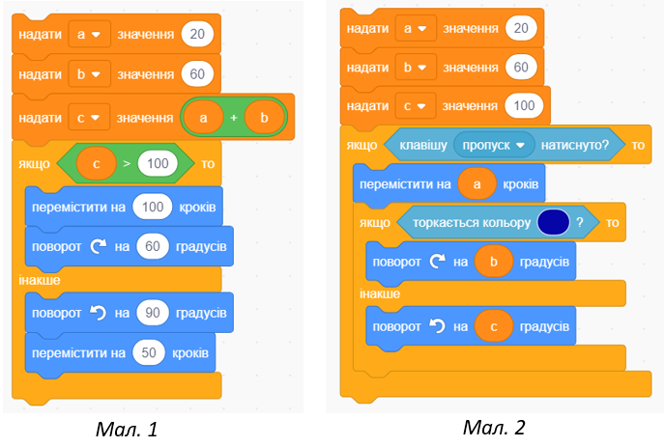

Поясніть, як виконуються такі вкладені розгалуження:

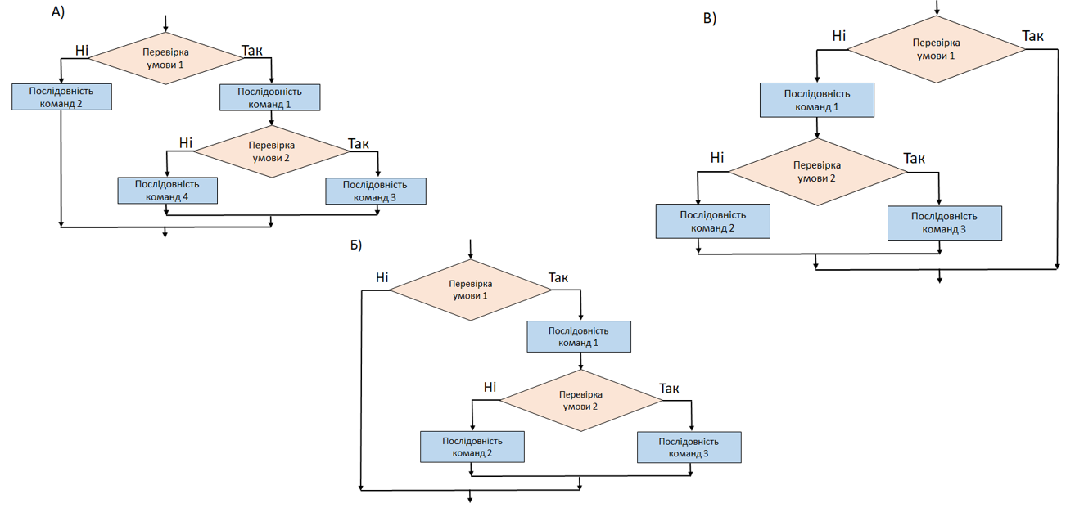

Обговоріть і зробіть висновки.

Чим відрізняється виконання наведених фрагментів алгоритмів? Наведіть приклади задач, які можна розв’язати за допомогою наведених фрагментів алгоритмів.

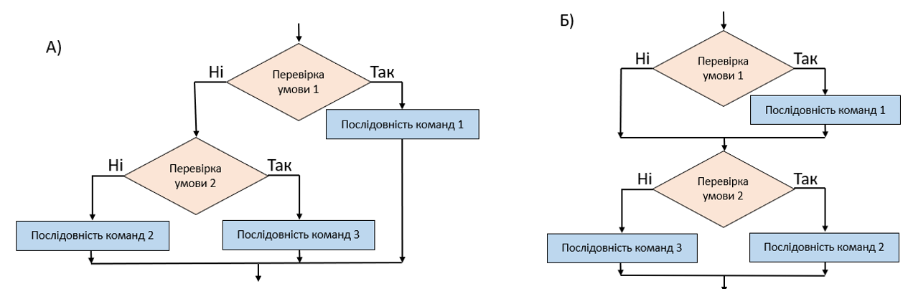

Гімнастика для очей.

**ІІІ. Актуалізація набутих знань й формування вмінь та навичок**

**Робота за комп’ютером**

*Увага! Під час роботи з комп’ютером дотримуйтеся правил без­пеки та санітарно-гігієнічних норм.*

**Вправа 1.** Складіть проєкт для переміщення виконавця до середини **Сцени**, якщо він стоїть біля лівої ялинки, і до правої ялинки, якщо він знаходиться в іншому місці.

1. Відкрийте середовище **Scratch 3**.

[**https://scratch.mit.edu/projects/editor/?tutorial=getStarted**](https://scratch.mit.edu/projects/editor/?tutorial=getStarted)

1. Завантажте з бібліотеки тло **Winter**.
2. Розмістіть **Рудого кота** на **Сцені**, як наведено на *малюнку 2*.
3. Розмістіть в **Області коду** команди, як наведено на *малюнку 2*.

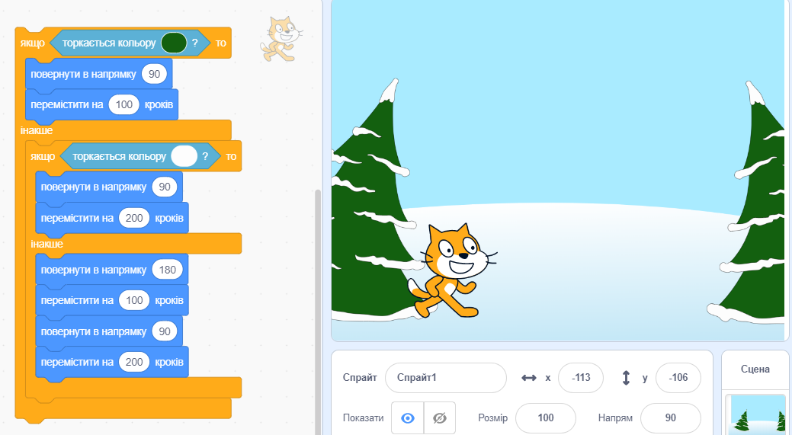

**Мал. 2**

1. Збережіть проєкт у вашій папці у файлі з іменем **вправа 7.3.2.**
2. Запустіть проєкт на виконання.
3. Поясніть результат виконання проєкту.
4. Запустіть проєкт на виконання ще раз.
5. Поясніть результат виконання проєкту.
6. Перемістіть виконавця на білий колір тла.
7. Запустіть проєкт на виконання.
8. Поясніть результат виконання проєкту.
9. Закрийте середовище **Scratch 3**.

**ІV. Рефлексія й підсумок навчальної діяльності**

Домашнє завдання.

Виконайте вправу 1

Скріншот Д/з відправте на human, або на електронну адресу [kmitevich.alex@gmail.com](mailto:kmitevich.alex@gmail.com)